
FACULTAD DE CIENCIAS E INGENIERÍA

ESCUELA ACADÉMICO PROFESIONAL DE INGENIERÍA DE SISTEMAS E INFORMÁTICA

TEMA
PRUEBAS UNITARIAS
CURSO DE:
Programación I

Propósito del trabajo: Trabajo Final
Docente: Coronel Castillo, Eric Gustavo

Alumnos:
Eche Vallejos Jennifer,
Soto Vento Lenin,
De Souza Ferreyra Roberto

Los Olivos – Perú
2016 I

DEDICATORIA
A nuestros Padres: porque siempre han estado ahí, por ser unos padres excepcionales, mil gracias por que no dejaron que nos rindiéramos y nos han apoyado con cada sueño y anhelo que hay en nuestros corazones. Por su ejemplo como padres. Por guiarnos y por los consejos que me han brindado, por todas esas veces que se desvelaron junto a nosotros, o esperando a que regresáramos a casa de estudiar.

AGRADECIMIENTO
Este trabajo ha tenido el apoyo de varias personas que incondicionalmente hicieron posible que llegue a su culminación entre ellos quiero nombrar al Catedrático: Eric Coronel Castillo por compartir sus conocimientos incondicionalmente con nosotros.

CAPÍTULO I: RESUMEN EJECUTIVO
  - ¿Qué es una prueba unitaria?

Son pruebas dirigidas a probar clases java aisladamente y están relacionadas con el código y laaresponsabilidad de cada clase y sus fragmentos de código más críticos. Una prueba unitaria, o “unit test”, es un método que prueba una unidad estructural de código.

-Contrariamente a lo que piensan muchos desarrolladores ,que el desarrollo de pruebas unitarias resta tiempo a tareas más importante, las pruebas unitarias por lo general son simples y rápidas de codificar, el desarrollo de una prueba unitaria no debería tomar más de cinco minutos.

1.1.2 ¿Qué es un Unit Test ?

Un unit test es un método que prueba una unidad de código. Al hablar de una unidad de código nos referimos a un requerimiento. Muchos desarrolladores tienen su propio concepto de lo que es una prueba unitaria; sin embargo, la gran mayoría coincide en que una prueba unitaria tiene las siguientes características:

-Prueba solamente pequeñas cantidades de código: Solamente prueba el código del requerimiento específico.

-Se aísla de otro código y de otros desarrolladores: El unit test prueba exclusivamente el código relacionado con el requerimiento y no interfiere con el trabajo hecho por otros desarrolladores.

-Solamente se prueban los endpoints públicos: Esto principalmente porque los disparadores de los métodos privados son métodos públicos por lo tanto se abarca el código de los métodos privados dentro de las pruebas.

-Los resultados son automatizados: Cuando ejecutamos las pruebas lo podemos hacer de forma individual o de forma grupal. Estas pruebas las hace el motor de prueba y los resultados de los mismos deben de ser precisos con respecto a cada prueba unitaria desarrollada

-Repetible y predecible: No importa el orden y las veces que se repita la prueba, el resultado siempre debe de ser el mismo.

ANTECEDENTES

En este caso las pruebas que se van construyendo se estructuran así en forma de árbol, de modo que las hojas son los casos de prueba, y podemos ejecutar cualquier subárbol (suite).
De esta forma, construimos programas que sirven para probar nuestros módulos, y que podremos ejecutar de forma automática. A medida que la aplicación vaya avanzando, se dispondrá de un conjunto importante de casos de prueba, que servirá para hacer pruebas de regresión. Eso es importante, puesto que cuando cambiamos un módulo que ya ha sido probado, el cambio puede haber afectado a otros módulos, y sería necesario volver a ejecutar las pruebas para verificar que todo sigue funcionando.
Aplicando lo anterior a Java, JUnit es un conjunto de clases opensource que nos permiten probar nuestras aplicaciones Java.

CAPÍTULO II: DESARROLLO

2.1. Desarrollo general

Tanto JUnit tienen una gran importancia ya que son usados como marco por muchas otras herramientas de soporte a las pruebas unitarias; por ejemplo, herramientas de cubrimiento .

Si bien cumplen con la funcionalidad:

- Permitir pasar Objetos de Java cómo parámetros de los casos de prueba a través del soporte a las pruebas que utilizan el enfoque JUnit.

- Permite definir grupos de prueba, lo cual brinda una gran flexibilidad a la hora de ejecutar las pruebas. - Permite definir dependencia entre pruebas.
.

CAPITULO III : CASO

La presente investigación se enfocara en implementar un desarrollo mediante lenguaje de programación Java.
Con el fin de ver si tu resultado de puras funciones con retorno:

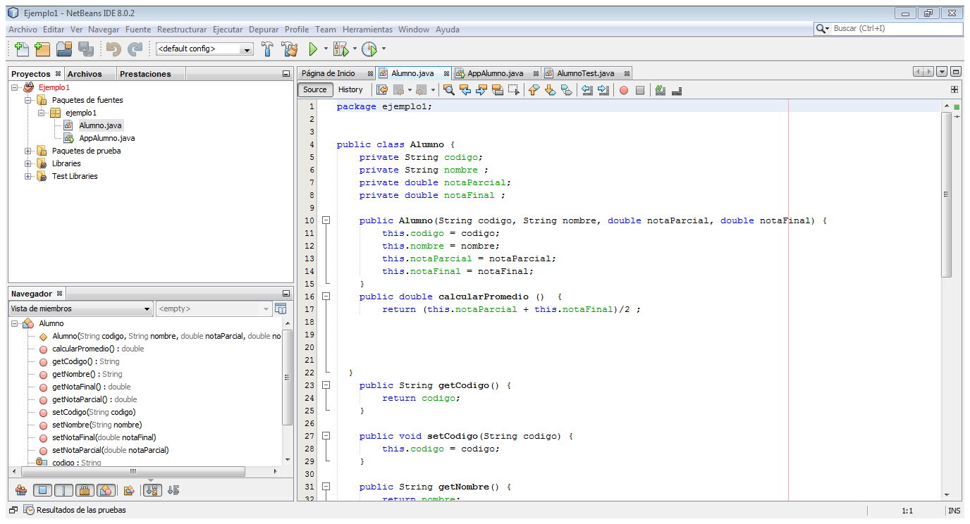

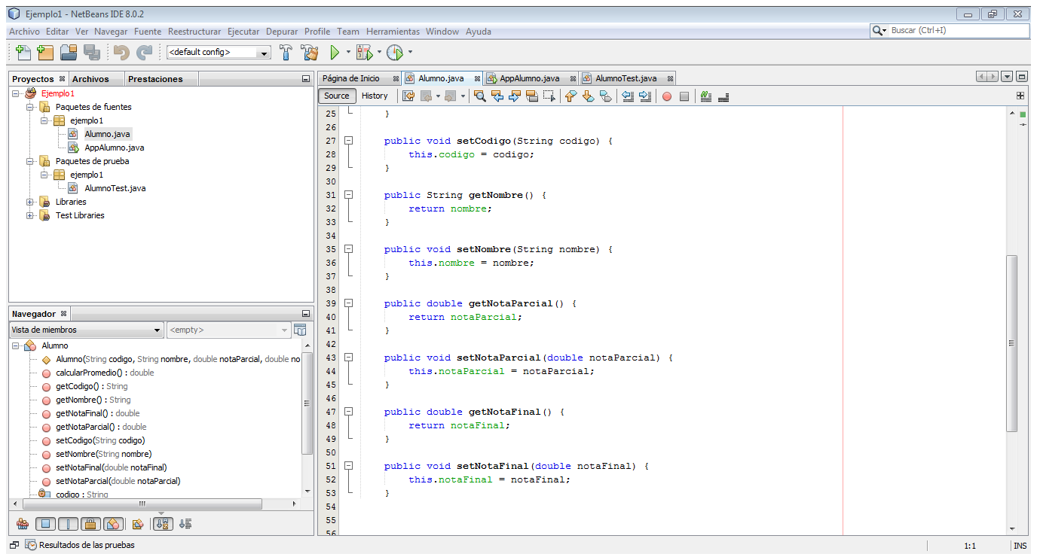

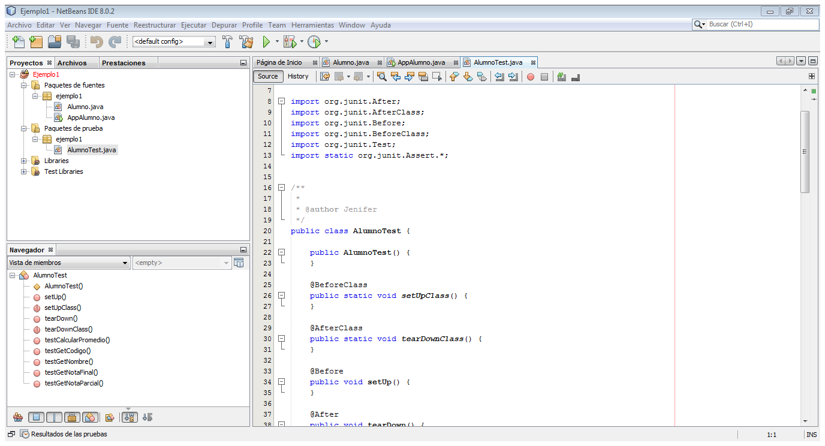

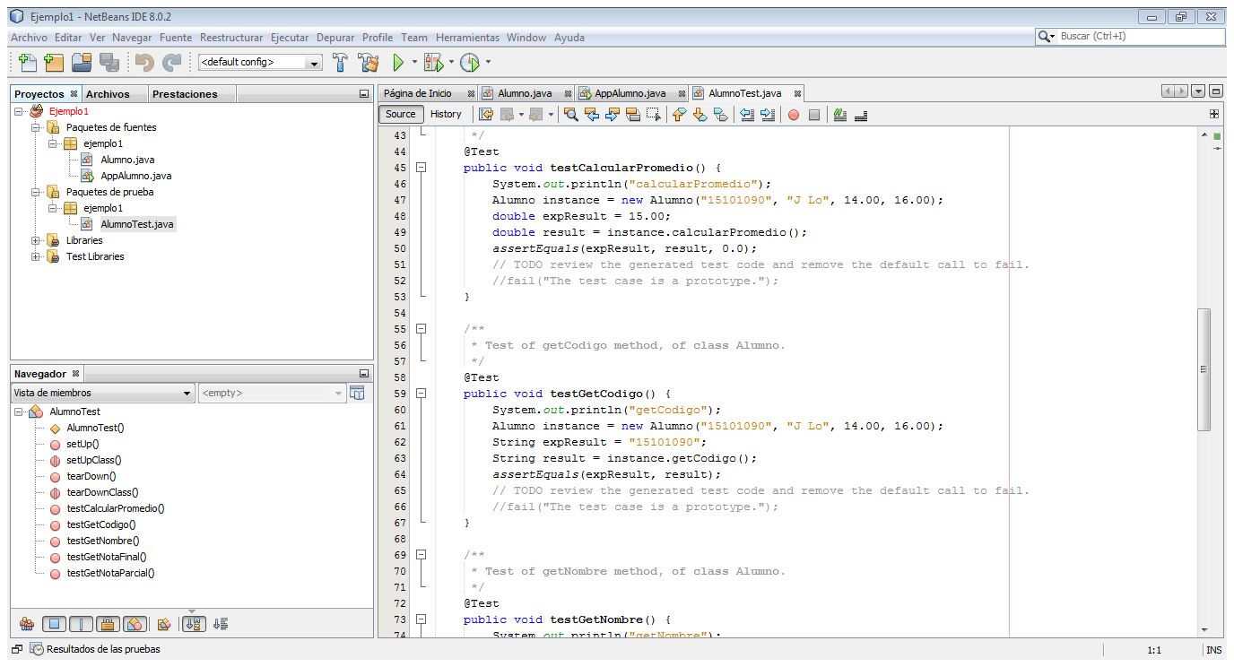

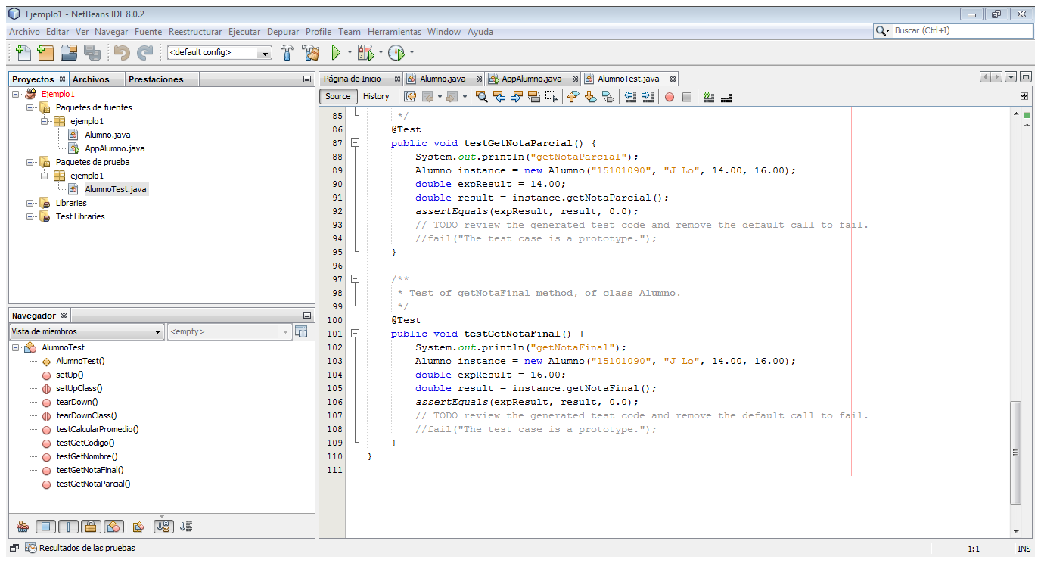

CONCLUSIONES
- Permitió mejorar la organización y rapidez de un alumno , mediante el JUnit.
- Se logró ver el control de alumnno y alummno test y se accedió a una exitosa respuesta me diante una prueba unitaria .

RECOMENDACIONES

- Implementar nuevos metodos a ser integrados en el sistema para su optimización, dependiendo de los requerimientos que se presenten .
- Realizar a la implementación del aplicativo, para verificar su correcto funcionamiento de un código o clase .

BIBLIOGRAFÍA
About, J. (2011). Pruebas unitaria en Java.
https://www.fing.edu.uy/sites/default/files/biblio/22677/pruebasunitariasenjava-junit-testng.pdf

Bel, A. (2001). Lenguaje Java.
http://www.arrakis.es/~abelp/ApuntesJava/indice.htm

Vásquez, J. (2010). Super Java SE for Windows with NetBeans IDE.
2da Edición. Perú: Fondo Editorial UCH.

Vásquez, J. (2010).Programación I. Material en PDF.
Perú: Fondo Editorial UCH.

Sarapura, K. (2010). Introducción a la ingeniería de sistemas. 1ra Edición
Perú: San Marcos

